

**DẤU CỦA TAM THỨC BẬC HAI**

**17**

❶. Giáo viên: Văn Quý Vênh

❷.Tiết 62 – 64 . Ngày soạn 10/2/2025

|  |  |
| --- | --- |
| **Thuật ngữ**   * Tam thức bậc hai * Dấu của tam thức bậc hai * Bất phương trình bậc hai | **Kiến thức, kĩ năng**   * Giải thích Định lí về dấu của tam thức bậc hai từ việc quan sát đồ thị của hàm bậc hai. * Giải bất phương trình bậc hai. * Vận dụng bất phương trình bậc hai vào giải quyết bài toán thực tiễn. |

Xét bài toán vườn rào ở bài 16, nhưng ta trả lời câu hỏi: Hai cột góc hàng rào (H6.8) cần phải cắm cách bờ tường bao nhiêu mét để mảnh đất được rào chắn có diện tích không nhỏ hơn ?

**1. DẤU CỦA TAM THỨC BẬC HAI**

**HĐ1:** Hãy chỉ ra một đặc điểm chung của các biểu thức dưới đây

**   **

|  |
| --- |
| Tam thức bậc hai ( đối với ) là biểu thức có dạng  trong đó  là những số thực cho trước (với ), được gọi là các hệ số của tam thức bậc hai. |

Người ta thường viết  Các đa thức đã cho trong HĐ1 là những tam thức bậc hai. Ở đa thức A, ta có .

**Luyện tập 1.**

Hãy cho biết biểu thức nào sau đây là tam thức bậc hai.

**   **

**Hướng dẫn:** Theo định nghĩa Tam thức bậc hai, ta có biểu thức  là tam thức bậc hai, với 

**Chú ý:** Nghiệm của phương trình bậc hai cũng được gọi là nghiệm của tam thức bậc hai .

|  |
| --- |
| và , với  tương ứng được gọi là biệt thức và biệt thức thu gọn của tam thức bậc hai . |



**HĐ2:** Cho hàm số bậc hai 

a) Xác định hệ số . Tính  và nhận xét về dấu của chúng so với dấu của hệ số .

b) Cho đồ thị hàm số  (H.6.17). Xét trên từng khoảng đồ thị nằm phía trên hay nằm phía dưới trục ?

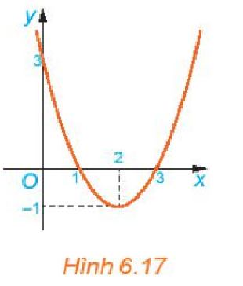

c) Nhận xét về dấu của  và dấu của hệ số  trên từng khoảng đó.

**Hướng dẫn:** a) Hệ số ; 

Dấu của  cùng dấu với dấu của hệ số ; dấu của  trái dấu với dấu của hệ số .

b) Trên khoảng  và  đồ thị hàm số nằm phía trên trục ; trên khoảng  đồ thị hàm số nằm phía dưới trục .

c) Trên khoảng  và  dấu của cùng dấu với dấu của hệ số ; trên khoảng  dấu của trái dấu với dấu của hệ số .

**HĐ3:** Cho đồ thị hàm số  như Hình 6.18

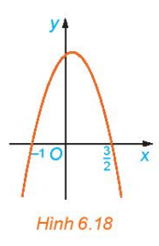

a) Xét trên từng khoảng đồ thị nằm phía trên hay nằm phía dưới trục ?

b) Nhận xét về dấu của và dấu của hệ số  trên từng khoảng đó.

**Hướng dẫn:** a) Trên khoảng  và  đồ thị hàm số nằm phía dưới trục ; trên khoảng  đồ thị hàm số nằm phía trên trục .

b) Trên khoảng  và  dấu của cùng dấu với dấu của hệ số ; trên khoảng  dấu của  trái dấu với dấu của hệ số .

**Nhận xét:**

Từ HĐ2 và HĐ3 ta thấy , nếu tam thức bậc hai có hai nghiệm phân biệt  thì  luôn cùng dấu với hệ số  với mọi giá trị (ở ngoài khoảng hai nghiệm) và trái dấu với hệ số  với mọi giá trị (ở trong khoảng hai nghiệm).

**HĐ4:** Nêu nội dung thay vào ô có dấu “?” trong bảng sau cho thích hợp.

* **Trường hợp **

|  |  |  |  |
| --- | --- | --- | --- |
|  |  |  |  |
| Dạng đồ thị |  |  |  |
| Vị trí của đồ thị so với trục | Đồ thị nằm hoàn toàn phía trên trục | Đồ thị nằm phía trên trục và tiếp xúc với trục tại điểm có hoành độ | - Đồ thị nằm phía trên trục khi  hoặc .  - Đồ thị nằm phía dưới trục  khi . |

* **Trường hợp **

|  |  |  |  |
| --- | --- | --- | --- |
|  |  |  |  |
| Dạng đồ thị |  |  |  |
| Vị trí của đồ thị so với trục | ? | ? | ? |

Trả lời:

|  |  |  |  |
| --- | --- | --- | --- |
|  |  |  |  |
| Dạng đồ thị |  |  |  |
| Vị trí của đồ thị so với trục | Đồ thị nằm hoàn toàn phía dưới trục | Đồ thị nằm phía dưới trục  và tiếp xúc với trục tại điểm có hoành độ | - Đồ thị nằm phía trên trục  khi .  - Đồ thị nằm phía dưới trục  khi  hoặc . |

Mối quan hệ giữa dấu của tam thức bậc hai  với dấu của hệ số  trong từng trường hợp của  được phát biểu trong Định lý về dấu tam thức bậc hai sau đây.

|  |
| --- |
| Cho tam thức bậc hai  (với ).  Nếu  thì  cùng dấu với hệ số  với mọi  Nếu  thì  cùng dấu với hệ số  với mọi  và  Nếu  thì tam thức  có hai nghiệm phân biệt  và . Khi đó ,  cùng dấu với hệ số  với mọi ;  trái dấu với hệ số  với mọi |

|  |
| --- |
| Khi , dấu của  và  là : “Trong trái ngoài cùng”    cùng dấu  trái dấu  cùng dấu |



**Chú ý.** Trong định lí về dấu tam thức bậc hai có thể thay  bởi .

. Xét dấu các tam thức bậc hai sau:

**Ví dụ 1.**

a)  b)  c) .

**Giải**

a)  có  và  nên  với mọi 

b)  có  và  nên  có nghiệm kép  và  với mọi 

c) Dễ thấy  có  và có hai nghiệm phân biệt .

Do đó ta có bảng xét dấu :

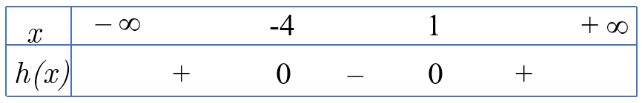

Suy ra  với mọi  và  với mọi 

**Luyện tập 2.** Xét dấu các tam thức bậc hai sau:

a)  b)  c) 

**Giải**

a) có và nên .

b) có nên có nghiệm kép  và .

c) có nên  ta có bảng xét dấu

Suy ra và 

**2. BẤT PHƯƠNG TRÌNH BẬC HAI**

**HĐ5.** Trở lại  *tình huống mở đầu.* Với yêu cầu mảnh đất được rào chắn có diện tính không nhỏ hơn 48 , hãy viết bất đẳng thức thể hiện sự so sánh biểu thức tính diện tích  với 

Từ HĐ5, ta có 

Đây là một bất phương trình bậc hai.

Tổng quát, ta có định nghĩa sau:

**Nhận xét.** Để giải bất phương trình bậc hai  (hoặc , , ) ta cần xét dấu tam thức , từ đó suy ra tập nghiệm.

* Bất phương trình bậc hai ẩn  là bất phương trình có dạng  (hoặc , , ), trong đó  là những số thực đã cho và .
* Số thực  gọi là một *nghiệm* của bất phương trình bậc hai , nếu . Tập hợp gồm tất cả các nghiệm của bất phương trình bậc hai  gọi là  *tập nghiệm* của bất phương trình này.
* Giải bất phương trình bậc hai  là tìm tập nghiệm của nó, tức là tìm các khoảng mà trong đó  cùng dấu với hệ số  (nếu ) hay trái dấu với hệ số  (nếu ).

**Ví dụ 2.** Giải các bất phương trình sau:

a)  b)  c) 

**Giải**

a) Tam thức  có  hệ số  nên  luôn dương (cùng dấu với ) với mọi . Suy ra bất phương trình vô nghiệm.

b) Tam thức  có  hệ số  nên  luôn âm (cùng dấu với ) với mọi , tức là  với mọi .

Suy ra bất phương trình có nghiệm duy nhất 

c) Tam thức  có  nên  có hai nghiệm  và .

Mặt khác , do đó ta có bảng xét dấu sau:



Tập nghiệm của bất phương trình là .

**Ví dụ 3.** Giải bất phương trình , từ đó suy ra lời giải cho bài toán rào vườn ở *tình huống mở đầu.*

**Giải**

Tam thức bậc hai  có hai nghiệm  và hệ số . Từ đó suy ra tập nghiệm của bất phương trình  là đoạn . Như vậy khoảng cách từ điểm cắm cột đến bờ tường phải lớn hơn hoặc bằng  và nhỏ hơn hoặc bằng  thì mảnh đất rào chắn của bác Việt sẽ có diện tích không nhỏ hơn .

**Luyện tập 3.** Giải các bất phương trình sau.

a)  b)  c) 

**Giải**

a) Tam thức  có hệ số nên  luôn âm (cùng dấu với ) với mọi . Suy ra bất phương có nghiệm với mọi .

b) Tam thức  có hệ số  nên  luôn dương (cùng dấu với ) với mọi , tức là  với mọi .

c) Tam thức  có  hệ số  nên  luôn dương (cùng dấu với ) với mọi . Suy ra bất phương có nghiệm với mọi .

**Vận dụng.** Độ cao so với mặt đất của một quả bóng được ném lên theo phương thẳng đứng được mô tả bởi hàm số bậc hai , ở độ cao  tính bằng mét và thời gian  tính bằng giây. Trong khoảng thời điểm nào trong quá trình bay của nó, quả bóng sẽ ở độ cao trên  so với mặt đất?

**Giải**

Phương trình chuyển động có dạng .

Khi vật ở độ cao trên  ta có bất phương trình .

Vậy khi thì quả bóng sẽ ở độ cao trên 

|  |  |  |  |  |  |  |  |  |  |  |  |  |  |  |  |  |  |  |
| --- | --- | --- | --- | --- | --- | --- | --- | --- | --- | --- | --- | --- | --- | --- | --- | --- | --- | --- |
| **Tìm hiểu thêm**  Ta có thể dùng máy tính cầm tay để giải bất phương trình bậc hai. Sau khi mở máy tính, ta bấm liên tiếp các phím sau đây:   |  |  |  |  | | --- | --- | --- | --- | | Mode |  | 1 | 1 |   Sau đó chọn một trong bốn dạng bất phương trình bậc hai rồi nhập các hệ số  từ đó nhận được nghiệm.  Ví dụ để giải bất phương trình ta bấm tổ hợp phím   |  |  |  |  |  |  |  |  |  |  |  |  | | --- | --- | --- | --- | --- | --- | --- | --- | --- | --- | --- | --- | | Mode |  | 1 | 1 | 4 | 2 | = |  | = |  | = | = |   Màn hình máy tính hiển thị: .   |  |  | | --- | --- | | Tập nghiệm của bất phương trình là |  | |

**Bài tập**

**6.15.** Xét dấu các tam thức bậc hai sau:

a)  b) 

c)  d) 

**6.16.** Giải các bất phương trình bậc hai:

a)  b) 

c)  d) 

**6.17.** Tìm các giá trị của tham số  để tam thức bậc hai sau dương với mọi 



**6.18.** Một vật được ném theo phương thẳng đứng xuống dưới từ độ cao  với vận tốc ban đầu. Hỏi sau ít nhất bao nhiêu giây, vật đó cách mặt đất không quá ? Giả thiết rằng sức cản của không khí là không đáng kể.

|  |  |
| --- | --- |
| **6.19.** Xét đường tròn đường kính  và một điểm  di chuyển trên đoạn , đặt (H.6.19). Xét hai đường tròn đường kính  và . Kí hiệu  là diện tích phần hình phẳng nằm trong hình tròn lớn và nằm ngoài hai hình tròn nhỏ. Xác định các giá trị của  để diện tích  không vượt quá một nửa tổng diện tích hai hình tròn nhỏ. |  |

**Giải bài tập**

**Bài 6.15**

a) Dễ thấy  có  và có hai nghiệm phân biệt .

Do đó ta có bảng xét dấu :

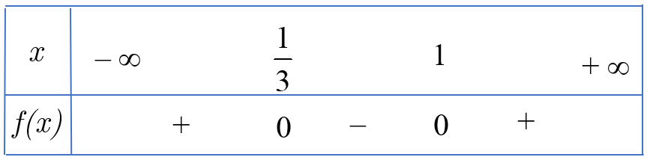

Suy ra  với mọi  và  với mọi 

b)  có  và  nên  có nghiệm kép  và  với mọi 

c) Dễ thấy  có  và có hai nghiệm phân biệt .

Do đó ta có bảng xét dấu :

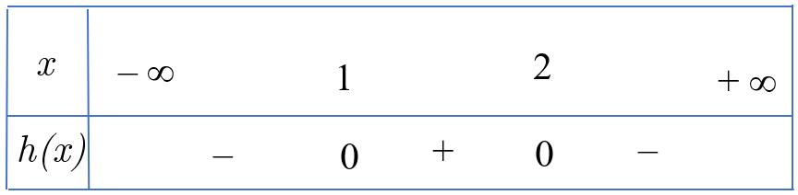

Suy ra  với mọi  và  với mọi 

d)  có  và  nên  với mọi 

**Bài 6.16**

a) Dễ thấy  có  và có hai nghiệm phân biệt .

Do đó ta có bảng xét dấu :

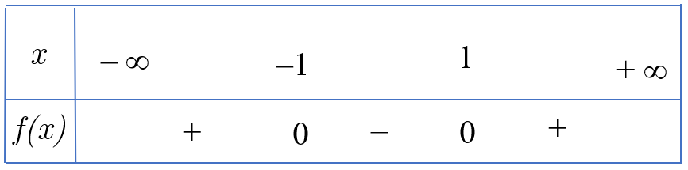

Nên bất phương trình  có tập nghiệm là .

b) Dễ thấy  có  và có hai nghiệm phân biệt  .

Do đó ta có bảng xét dấu :

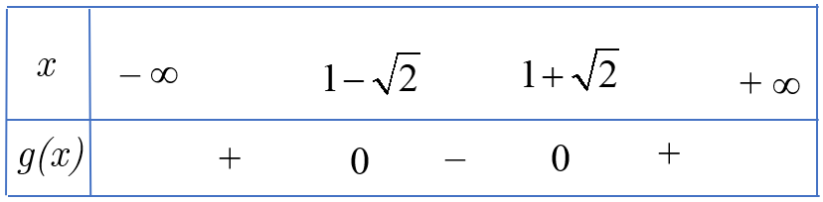

Nên bất phương trình  có tập nghiệm là .

c) Dễ thấy  có  và có hai nghiệm phân biệt  .

Do đó ta có bảng xét dấu :

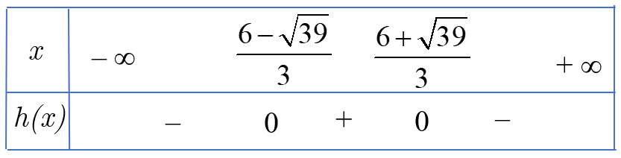

Nên bất phương trình  có tập nghiệm là .

d)  có  và  nên  với mọi 

Từ đó suy ra bất phương trình  có tập nghiệm là .

**Bài 6.17.**

Đặt  có hệ số 

Ta có 

*) Nếu  thì  khi  với  là hai nghiệm của phương trình .

Khi đó không thỏa mãn  với mọi .

*) Nếu  thì  khi , khi đó không thỏa mãn  với mọi .

*) Nếu  thì  với mọi  (thỏa mãn đề bài)

Vậy  thỏa mãn yêu cầu bài toán.

**6.18.** Với  ta có phương trình chuyển động .

Vật cách mặt đất không quá , tức là .

Sử dụng MTCT ta được .

**6.19.** Ta có  ;  ;  ;



